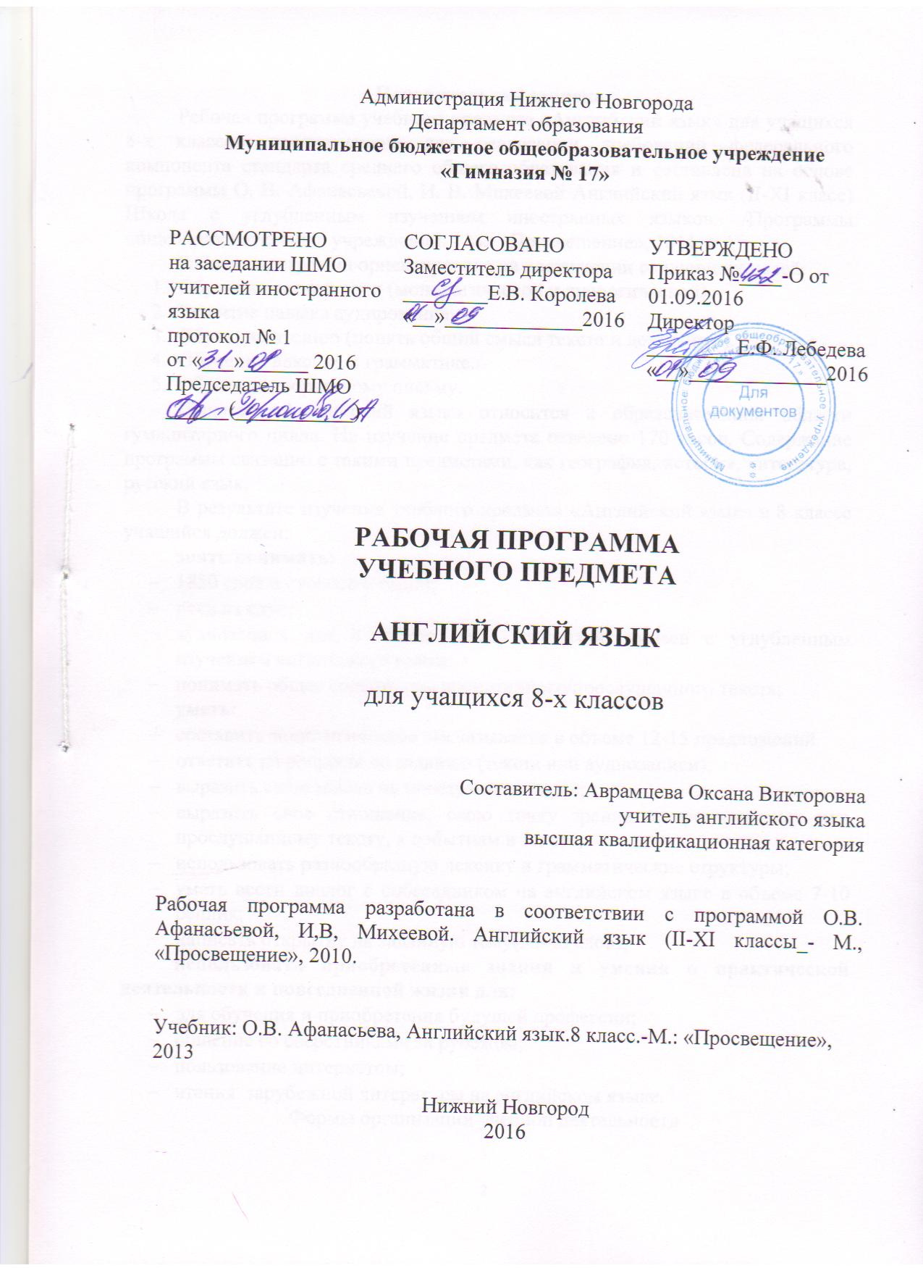

Пояснительная записка
Рабочая программа учебного предмета «Английский язык» предназначена для реализации в 8 классах общеобразовательных учреждений с углублённым изучением английского языка и составлена на основе Программы О. В. Афанасьевой, И. В. Михеевой, Н. В. Языковой для общеобразовательных учреждений II – XI классов и школ с углубленным изучением английского языка. - М.: «Просвещение», 2010г.
Рабочая программа ориентирована на достижении следующих целей:
- Обучение устной речи (монологической и диалогической).
- Развитие навыка аудирования.
- Обучение чтению (понять общий смысл текста и детальный).
- Обучение лексике и грамматике.
- Обучение творческому письму.
Предмет «Английский язык» относится к образовательной области гуманитарного цикла. На изучение предмета отведено 170 часов. Содержание программы связанно с такими предметами, как география, история, литература, русский язык.
В результате изучения учебного предмета «Английский язык» в 8 классе учащийся должен:
знать/понимать:
- 1850 слов и словосочетаний;
- речь на слух;
- аудиозапись для 8 класса школ, гимназий, лицеев с углубленным изучением английского языка;
- понимать общее содержание прочитанного/прослушанного текста;
уметь:
- составить монологическое высказывание в объеме 12-15 предложений
- ответить на вопросы по заданию (текста или аудиозаписи);
- выразить свою мысль на иностранном языке;
- выразить свое отношение, свою точку зрения к прочитанному или прослушанному тексту, к событиям в тексте;
- использовать разнообразную лексику и грамматические структуры;
- уметь вести диалог с собеседником на английском языке в объеме 7-10 реплик;
- написать открытку на заданную тему(35-40 слов);
использовать приобретенные знания и умения в практической деятельности и повседневной жизни для:
- для обучения и приобретения будущей профессии;
- общение со сверстниками за рубежом;
- пользование интернетом;
- чтения зарубежной литературы на английском языке.
Формы организации учебной деятельности
Содержание рабочей программы предполагает следующие формы проведения уроков:
- Речевые комбинированные уроки:
- Уроки обучения новым образцам и развития устной речи.
- Уроки обучения новой лексике и развития устной речи.
- Уроки обучения новой грамматической форме и развития устной речи.
- Уроки обучения новой лексике и развития умений навыков чтения.
- Уроки обучения новой грамматической форме и развития умений и навыков чтения
- Комбинированные уроки с использованием аудирования, текста:
- Уроки контроля (проведение контрольных работ, тестов).
Виды контроля.
Данная рабочая программа предполагает использование следующих видов контроля: текущий, промежуточный, итоговый. Текущий контроль проводится в форме: диктанта, устного фронтального опроса, устного зачета. Промежуточный контроль проводится в виде лексико-грамматического теста или контрольной работы (по пройденному материалу). Итоговой формой контроля знаний является промежуточная аттестация в устной форме по билетам.
Содержание учебного материала
Раздел программы | Тема модуля | Дидактические элементы содержания |  | Социокультурная компетенция
 |  | лексика | грамматика
Социально-бытовая сфера | Выбор карьеры: мир профессий | Использование единиц man, me, him, his, himself при указании на профессию и на лицо, пол которого четко не оговорен  Синонимы barber-hairdresser, tailor-dressmaker, shop assistant-salesman/saleswoman, stupid/dumb-silly-foolish, to do sth-to have sth done, job-profession-occupation-career  Top, at the top of smth, to mind, never mind, mind your own business, to fix smth, to fix smth to/on smth, to fix smth broken, to fix sb up, dumb, smart, to be/look smart, to be/get smart with someone, a smart aleck, advanced, advanced in years, terrific, to show off, a show-off, care, to care a lot, not to care at all, to care about sth, to care of/for sb/sth, to careto do sth, jealous, to feel jealous of sb/sth, cheat, chea-sheet, flavor, flavoured, rotten, silly, harm, to do harm/to do more harm than good, to creep, creeps, to give sb the creeps | Сослагательное наклонение  Фразовый глагол ‘to hand’ | Выражение предложения и ответные реплики  Профессия телохранителя в Америке  Чтение отрывков из книг Нэнси Глик и Пола Дженингса
 | Образование: мир учения | Witchcraft, philosophers, caretaker, legendary, concentrate, surroundings, a dormitory, a wizard, wizardly, to enroll, a queue, to queue(up), to vanish, to tickle, solid, to force, force, to squeak, a squeak, squeaky, a mess, messy, to mess, complicated, rare, rarely, to relieve, relief, to drone, droning, to warn, a warning.  Синонимы to disappear-to vanish, to learn-to study | Сослагательное наклонение  Структура ‘but for’  Наречия: классификация, образование и степени сравнения  Фразовый глагол ‘to break’ | Среднее образование в Великобритании и США  Школа Хэмптон  Выражения классного обихода  Чтение отрывка из книги «Гарри Поттер»  Слова, имитирующие звуки животных  Различия high school-public school в Великобритании и США  Биография Р. Бернса, его стихотворения
 | Покупки: мир денег | Синонимы hard-hardly, late-lately, high-highly, near-nearly, most-mostly, right-rightly, wrong-wrongly, wide-widely, funny-hilarious-ridiculous, what-which  Антонимы to lace(up)-to unlace, to button(up)-to unbutton, to zip(up)-to unzip, to buckle-to unbuckle  Особенности употребления слов badly, worth  Firmly, downwards, eccentric, worth, outfit, fancy dress, fancy-dress, immense, reluctant, reluctance, to attach sth to sth, to be attached to sth, to be deeply attached to sb, to detach, detachable, detached, to tie, to tie athto sth, to tie sth round sth, a tie, starch, to starch, starched, stiff, to chew, chewing gum, ridiculous, to flap, funeral, dignity, dignified | Степени сравнения наречий (исключения)  Модальные глаголы can/could/may/might  Фразовый глагол ‘to come’  Единицы, которые используются только в ед. ч. или только во мн. ч. (похороны, часы и т. д.), причём число в английском и русском языках не совпадает | История происхождения денег  Совершение покупок в Великобритании  Речевые клише, используемые при необходимости высказаться в магазине  Чтение отрывка из книги Р. Даля
 | Мир науки и техники | Individual, robot, kleptomania, mania, intellect, combination, combined, hybrid, sterilized, imitate, potential, emotional, express, nerve, to suffer from nerves, to get on one’s nerves, to have the nerve to do sth, to lose the nerve to do sth, nervous, bothe, to bother sb (with, about) sth, indifferent, indifferently, beside, to require, to be required to do sth, to be required of sth/sb, equipment, to supply sb with sth, to supply sth to sb/sth, irritable, irritable, case, in case, in any case, just in case, in that case, worn out, record, to set a record, to break the record, to hold the record, to record, predict, insist, desire, to desire, variety, various, advantage, an advantage over sb, to have the advantage of doing sth, to do sth to advantage, to take advantage of sth, синонимы different-various, beside-besides, to invent-to discover  Антонимы either-neither, any-none  Особенности употребления слова technology | Место наречий в предложении  Модальные глаголы must/have to/should/ought to  Фразовый глагол ‘to see’  Функционирование субстантивированных имен прилагательных | Биография Т. Эдисона  Информационные надписи/указатели  Чтение отрывка из книги И. Асимова
 | Поездки по местам: мир путешествий | Особенности употребления слов well, sick, by  Absolute, altogether, cavalcade, countless, half-sister, idyllic, steward, totally, welcome, thrill, thrilling, nightmare, clatter, confuse, confusing, to sink, to groan pain, to tremble with fear(cold, weakness), annual, reunion, embrace, tear, flow, wrinkled, destination, vessel, bare, bareheaded woman/children, couple.  Синонимы couple-pair, besides-except, to wait for- to await sth/sb, had better-would rather, quiet-quite, travel-journey-voyage-trip | Модальные глаголы to be (to), need  Модальные глаголы с перфектным инфинитивом  Наречия и прилагательные  Функционирование субстантивированных имен прилагательных и существительных  Притяжательный падеж неодушевленных существительных  Фразовый глагол ‘to drop’ | Знакомство с Канадой  Правила для туристов  Речевые клише, используемые при необходимости узнать дорогу  Метро в Лондоне  Чтение отрывка из книги Р. Даля
 | Газеты и телевидение: мир массовой коммуникации | Синонимы to offer-to suggest, to allow smb to do sth-to let smb do sth  Limited, headed, incapable, distant, vacancy, uncomplimentary, fierce, memory(memories), ability, to do sth to the best of one’s ability(ies), idle, illiterate, point, to point, to waste, wasteful, passionate, marvellous/marvelous, obvious, obviously, glorious, flame, to absorb, to be absorbed in sth, to float, to enclose, gift, gifted | Неличные формы глагола с окончанием –ing и структуры с ними  Инфинитив и структуры с ним  Употребление неличных форм глагола после глаголов to stop, to remember/forget, to regret, to allow  Фразовый глагол ‘to hold’  Отрицательные приставки  Различие глаголов to lie-лгать, to lie-лежать, to lay | Пресса в Великобритании  Речевые клише, используемые при необходимости сделать телефонный звонок или ответить на него  История появления СМИ  Чтение отрывка Р. Даля
Тематический план
Наименование разделов и тем | Количество часов
 | Всего | в том числе контрольных работ
Выбор карьеры: мир профессий | 20 | 1
Образование: мир учения | 22 | 1
Покупки: мир денег | 35 | 2
Мир наук и техники | 25 | 1
Поездки по местам: мир путешествий | 30 | 1
Газеты и телевидение: мир массовой коммуникации | 38 | 2
Итого | 170 | 8

Список литературы
Основная
Афанасьева О.В., Михеева И.В. «Английский язык». Учебник для 8 класса школ с углублённым изучением английского языка, лицеев и гимназий. - М: Просвещение, 2009.
Дополнительная
Рабочая тетрадь к учебнику Афанасьевой О.В., Михеевой И.В. «Английский язык» для 8 класса школ с углублённым изучением английского языка, лицеев и гимназий. - М: Просвещение, 2009.
Другие средства обучения
Афанасьева О.В., Михеева И.В. «Английский язык». Аудиокурс к учебнику для 8 класса школ с углублённым изучением английского языка, лицеев и гимназий. - М: Просвещение, 2009.

Содержание
Пояснительная записка | 2
Содержание учебного материала | 3
Тематический план | 8
Список литературы | 9

